## 

РОСГИДРОМЕТ

Краснодарский центр по гидрометеорологии

и мониторингу окружающей среды – филиал ФГБУ «Северо-Кавказское УГМС» (Краснодарский ЦГМС)

**ЕЖЕДНЕВНЫЙ ГИДРОМЕТЕОРОЛОГИЧЕСКИЙ БЮЛЛЕТЕНЬ ПО КРАСНОДАРСКОМУ КРАЮ**

от 27 марта 2024 г.

№ 87

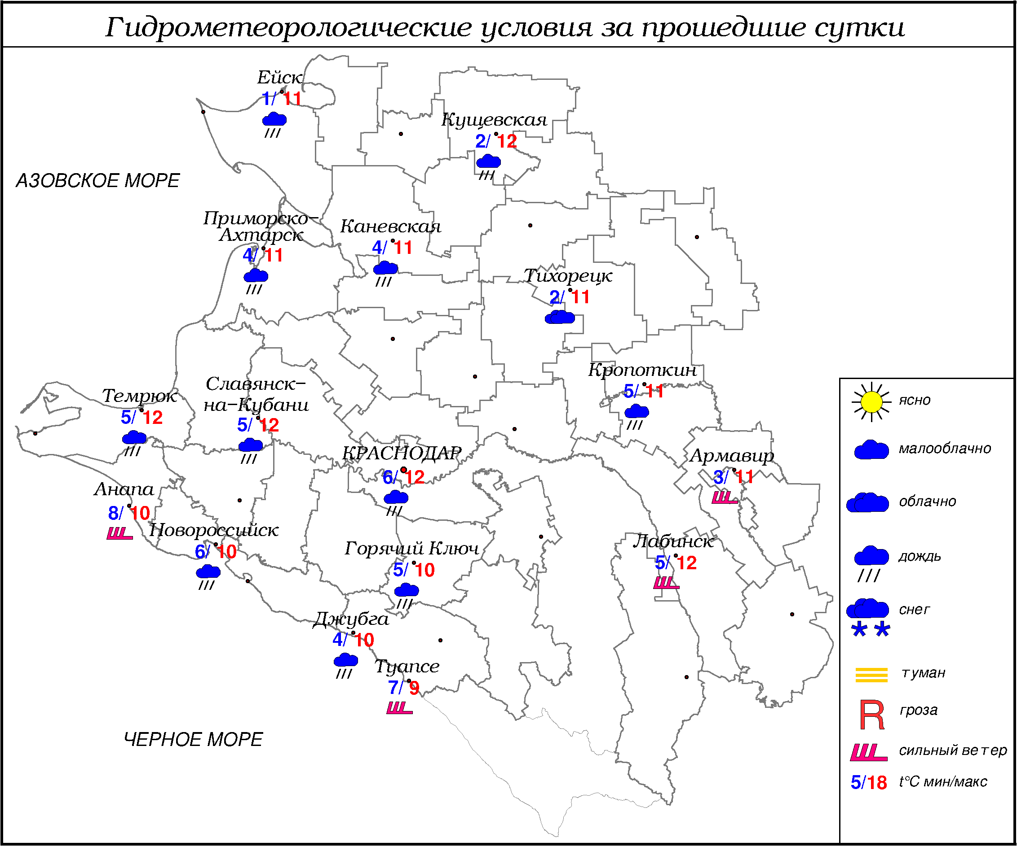

***ПРЕДУПРЕЖДЕНИЯ ОБ ОПАСНЫХ ЯВЛЕНИЯХ И НЕБЛАГОПРИЯТНЫХ***

***ГИДРОМЕТЕОРОЛОГИЧЕСКИХ УСЛОВИЯХ***

До конца суток 27.03.2024, а также в течение суток 28.03.2024 и 29.03.2024 в горах Краснодарского края (исключая муниципальное образование г.Сочи – зона прогнозирования ФГБУ СЦГМС ЧАМ) выше 1500 м лавиноопасно (ОЯ).

До конца суток 27.03.2024, а также в течение суток 28.03.2024 местами в северо-западных и юго-восточных районах края ожидается высокая пожароопасность (ВПО) 4 класса (НЯ).

**ОБЗОР НЕБЛАГОПРИЯТНЫХ И ОПАСНЫХ МЕТЕОРОЛОГИЧЕСКИХ**

***ЯВЛЕНИЙ ЗА ПРОШЕДШИЕ СУТКИ***

***с 06.00 26 марта до 06.00 27 марта***

Местами в крае отмечался сильный дождь, сильный ветер с максимальными порывами 15-20 м/с, ночью и утром отмечался туман с видимостью 500-200 м.

На 15.00 26.03.2024 местами в северо-западных районах края наблюдалась высокая пожароопасность (ВПО) 4 класса (НЯ).

***ОБЗОР СЛОЖИВШИХСЯ НЕБЛАГОПРИЯТНЫХ И ОПАСНЫХ***

***АГРОМЕТЕОРОЛОГИЧЕСКИХ ЯВЛЕНИЙ***

В прошедшие сутки опасных и неблагоприятных агрометеорологических явлений не отмечалось.

***ПРОГНОЗ ПОГОДЫ***

***с 18.00 27 марта до 18.00 28 марта***

***по Краснодарскому краю***

Переменная облачность. Преимущественно без осадков. Ночью и утром местами туман. Ветер южной четверти 4-9 м/с, днем местами порывы 12-14 м/с. Температура воздуха ночью 0…+5°, местами в предгорных районах -1…-3°; на Азовском побережье 3…8°, днем 16…21°, на Азовском побережье местами 10…15°; в горах ночью +2…-3°, днем 9…14°.

На Черноморском побережье переменная облачность. Преимущественно без осадков. Ветер юго-восточный, южный 6-11 м/с, местами порывы 12-14 м/с. Температура воздуха ночью 5…10°, днем 14…19°.

***По г. Краснодару***

Переменная облачность. Без осадков. Ветер южной четверти 5-10 м/с. Температура воздуха ночью 1…3°, днем 16…18°.

***По территории муниципального образования город-курорт Сочи***

***(по данным ФГБУ «СЦГМС ЧАМ»)***

Небольшая облачность. Без осадков. Ветер юго-восточный 5-10 м/с. Температура воздуха ночью 3...8°, днем 8...13°. Предгорья и низкие горы: ночью -1…+4°, днем 8...13°.

***ПРОГНОЗ ПОГОДЫ***

***на последующие двое суток: с 18.00 28 марта до 18.00 30 марта***

***по Краснодарскому краю***

Переменная облачность. Большую часть периода местами дождь, ночью в горах с мокрым снегом. 30.03 местами гроза. Ветер южной четверти с переходом 30.03 на западный 5-10 м/с, местами порывы 12-14 м/с. Температура воздуха ночью 29.03 4…9°, местами в предгорных районах 0…-2°, 30.03 6…11°; днем 29.03 17…22°, на Азовском побережье 14…19°, 30.03 13…18°; в горах 29.03 и 30.03 -1…+4°, днем 29.03 12…17°, 30.03 6…11°.

На Черноморском побережье переменная облачность. В начале периода без осадков, в остальную часть периода местами дождь. Ветер южный с переходом на западный 6-11 м/с, местами порывы 12-14 м/с. Температура воздуха ночью 29.03 и 30.03 8…13°; днем 29.03 16…21°, 30.03 13…18°.

***По г. Краснодару***

***с 18.00 28 марта до 18.00 30 марта***

Переменная облачность. В первую половину периода без осадков, во вторую половину периода небольшой дождь. Ветер южной четверти с переходом 30.03 на западный 5-10 м/с, днем и вечером порывы до 12 м/с Температура воздуха ночью 29.03 5…7°, 30.03 8…10°; днем 29.03 19…21°, 30.03 16…18°.

***По территории муниципального образования город-курорт Сочи***

***(по данным ФГБУ «СЦГМС ЧАМ»)***

**29 марта**. Переменная облачность. Преимущественно без осадков. Ветер юго-западный 6-11 м/с. Температура воздуха ночью 7...12°, днем 15...20°. Предгорья и низкие горы: ночью 4…9°, днем 17...22°.

**30 марта**. Облачно. Временами дождь. Ветер юго-восточный 7-12 м/с. Температура воздуха ночью 9...14°, днем 11...16°. Предгорья и низкие горы: ночью 5…10°, днем 9...14°.

***ФАКТИЧЕСКИЕ И ОЖИДАЕМЫЕ НЕБЛАГОПРИЯТНЫЕ И***

***ОПАСНЫЕ ГИДРОЛОГИЧЕСКИЕ ЯВЛЕНИЯ***

На реках края неблагоприятные и опасные гидрологические явления не наблюдаются.

На реках края неблагоприятные и опасные гидрологические явления не ожидаются.

***ОБЗОР НЕБЛАГОПРИЯТНЫХ И ОПАСНЫХ МОРСКИХ ЯВЛЕНИЙ***

Местами на Черноморском побережье отмечался сильный ветер с максимальными порывами 20 м/с. На Черном море в районе Анапы, Новороссийска, Геленджика и Туапсе отмечалась зыбь. В порту Туапсе умеренный тягун.

***ПРОГНОЗ ПОГОДЫ И СОСТОЯНИЯ МОРЯ***

***Азовское море***

*(восточная половина моря)*

***с 18.00 27 марта до 18.00 28 марта***

Без осадков. Ночью и утром местами дымка, временами туман. Ветер южный, юго-восточный 5-10 м/с. Температура воздуха ночью 4...9°, днем 11...16°, по юго-востоку моря до 18°. Высота волн 0,2-0,7 м.

***Черное море***

*(прибрежная зона от Анапы до Джубги)*

***с 18.00 27 марта до 18.00 28 марта***

Ветер юго-восточный, южный 6-11 м/с, местами порывы 12-14 м/с. Без осадков. Высота волн ночью 1,0-1,5 м. Видимость более 2 км. Температура воздуха ночью 7...12°, днем 15…20°.

***Черное море***

*(прибрежная зона от Джубги до Магри)*

***с 18.00 27 марта до 18.00 28 марта***

Ветер восточный, северо-восточный, во второй половине дня южный, юго-восточный 6-11 м/с. Ночью преимущественно без осадков. Видимость более 2 км. Высота волн 0,8-1,3 м, вечером 27.03 1,5-2,0 м, зыбь с юго-запада. Вечером 27.03 в порту Туапсе слабый тягун. Температура воздуха ночью 2...7°, днем 13...18°.

***Черное море***

*(прибрежная зона от Магри до Веселого)*

***(по данным ФГБУ «СЦГМС ЧАМ»)***

***с 18.00 27 марта до 18.00 28 марта***

Ветер юго-восточный 6-11 м/с. Без осадков. Видимость более 2 км. Высота волн 0,7-1,2 м. Температура воздуха ночью 3…8°, днём 8…13°.

***ИНФОРМАЦИЯ ПО МОНИТОРИНГУ ЗАГРЯЗНЕНИЯ ОКРУЖАЮЩЕЙ СРЕДЫ***

По данным сети пунктов наблюдений, на территории Краснодарского края экстремально высокого уровня загрязнения окружающей среды не зарегистрировано.

По данным наблюдений метеостанций края, мощность экспозиционной дозы гамма-излучения не превышала естественного радиационного фона.

Заместитель начальника ФГБУ «Северо-Кавказского УГМС» -

начальник Краснодарского ЦГМС В.В. Оганов

Краснодар, ул Рашпилевская, 36,тел. 262-41-61